Учебный план
для обучающихся с ОВЗ
(умственной отсталостью (интеллектуальными нарушениями))
государственного казенного специального
учебно-воспитательного учреждения закрытого типа
специальной общеобразовательной школы Краснодарского края
для обучающихся с девиантным (общественно опасным) поведением
на 2018-2019 учебный год

Пояснительная записка

Цели и задачи ГКСУВУ Спецшкола КК

Цель: создание адаптивной воспитательно-образовательной среды, способствующей духовному, нравственному, физическому развитию и социализации воспитанников ГКСУВУ Спецшкола КК; создание условий для поддержания здоровья обучающихся и их личной безопасности в образовательном учреждении, обеспечивать детей, подростков, юношей и девушек соответствующими их возрастно-половым особенностям валеологическими знаниями и умениями, способствующими оптимальной организации жизнедеятельности в дальнейшем; обеспечение психологической, социальной реабилитации, включая коррекцию и адаптацию в обществе; обеспечение специальных условий содержания воспитанников, включающих охрану территории учреждения, личную безопасность подростков и их максимальную защищенность от негативного влияния, организация профессиональной ориентации девятиклассников с ОВЗ.
Цели и задачи образования в коррекционном классе:
- развитие и коррекция индивидуальных отклонений в развитии
обучающихся, овладение ими чтением, письмом, счетом, основными умениями и навыками учебной деятельности, простейшими навыками самоконтроля учебных действий, культурой речи и поведения, основами личной гигиены и здорового образа жизни
- социальная адаптация, коррекция умственного развития на основе индивидуальных возможностей ребёнка, улучшение качества жизни, возможностей и развития и коррекции личности каждого ребёнка индивидуально;
- создание условий для освоения содержания образования, обеспечение планируемых результатов по достижению выпускником школы целевых установок, знаний, умений, навыков, определяемых личностными, семейными, общественными потребностями и возможностями учащихся, индивидуальными особенностями его развития и состояния здоровья;
- стимулирование развития познавательных возможностей воспитанника, в освоении основ личностного самоопределения;
- достижение выпускниками того уровня зрелости, необходимого для дальнейшего самоопределения и самореализации в образовательной, трудовой, общественной и культурной сферах деятельности.
- создание и реализация условий по совершенствованию трудового обучения лиц с ограниченными возможностями здоровья с целью получения профессии и дальнейшего их трудоустройства, обеспечение возможности продолжения обучения в учреждениях начального профессионального обучения.

Ожидаемые результаты
В соответствии с основной образовательной программой ГКСУВУ Спецшкола КК прогнозируются следующие ожидаемые результаты на уровне основного общего образования (5-9): достижение уровня функциональной грамотности соответствующего стандартам основного профессионального ориентирования, освоение социального опыта и приобретение навыков общей культуры труда.

Особенности и специфика ГКСУВУ Спецшкола КК

ГКСУВУ Спецшкола КК осуществляет образовательный процесс по программам коррекционного обучения для обучающихся с ОВЗ (интеллектуальными нарушениями), дополнительного образования, имеющих целью духовного, нравственного, физического, трудового развития и социализации воспитанников, а также их социальной реабилитации и адаптации в обществе.

Реализуемые основные общеобразовательные программы

ГКСУВУ Спецшкола КК реализует общеобразовательные программы для обучающихся с ОВЗ (интеллектуальными нарушениями), срок освоения по программам для обучающихся с ОВЗ (интеллектуальными нарушениями) – 5 лет.

Нормативная база для разработки учебного плана

Учебный план разработан на основании федеральных и региональных документов:
- Федерального закона от 29.12.2012 № 273-ФЗ «Об образовании в Российской Федерации»;
- Порядка организации и осуществления образовательной деятельности по основным общеобразовательным программам – образовательным программам начального общего, основного общего и среднего общего образования, утвержденный приказом Министерства образования Российской Федерации от 30.08.2013 № 1015;
- приказа Министерства образования РФ от 10 апреля 2002 года № 29/2065 – п. «Об утверждении учебных планов специальных (коррекционных) образовательных учреждений для обучающихся, воспитанников с отклонениями в развитии»,
- постановления Главного государственного санитарного врача Российской Федерации от 29 декабря 2010 года № 189 «Об утверждении СанПиН 2.4.2.2821-10 «Санитарно-эпидемиологические требования к условиям и организации обучения в общеобразовательных учреждениях»,
- письма Министерства образования и науки РФ от 08 октября 2010 года № ИК 1494/19 «О введении третьего часа физической культуры»,
- приказа департамента образования и науки Краснодарского края от 23.10.2009г. № 3302 «Об утверждении примерных учебных планов специальных (коррекционных) образовательных учреждений VII и VIII видов для обучающихся, воспитанников с ограниченными возможностями здоровья и специальных (коррекционных) классов VII и VIII видов в общеобразовательных учреждениях Краснодарского края»,
- письма департамента образования и науки Краснодарского края от 16.08.2004 № 07-846 « Об особенностях введения курса «Кубановедения» в общеобразовательных классах, не участвующих в эксперименте по введению профильного обучения и предпрофильной подготовки».

Учебный план включает общеобразовательные предметы, содержание которых приспособлено к возможностям умственно отсталых обучающихся, а также специфические коррекционные предметы.

Режим функционирования ГКСУВУ Спецшкола КК

Организация образовательного процесса регламентируется календарным учебным графиком. Режим функционирования устанавливается в соответствии с СанПин 2.4.2.2821-10 и Уставом образовательного учреждения.
- Продолжительность учебного года составляет для 5-9 классов 34 учебные недели.
- Школа работает в режиме 6-дневной рабочей недели.
- Преподавание учебных предметов в 5- 9 классах ведется на основе рабочих программ в пределах сетки часов, отведенных на соответствующие образовательные области.
- Максимально допустимая нагрузка обучающихся (СанПин 2.4.2.2821-10)
для 5 класса – 32 часа в неделю
для 6-7 классов – 35 часов в неделю
для 8-9 х классов – 36 часов в неделю
- Обучение ведется в одну смену. Начало занятий в 5-9-х классах с 8.30. Продолжительность урока в 5-9классах – 40 минут.
- Продолжительность перемен между уроками составляет 10 мин, 15 мин, 25 мин.
Объем домашних заданий (по всем предметам) предполагает затраты времени на его выполнение, не превышающие (в астрономических часах): в 5-8 классах- 2 часа, в 9 – до 2,5 часа.
Вторая половина дня – спортивные секции, кружки, проведение самоподготовок, классная и общешкольная творческая деятельность

Выбор учебников и учебных пособий, используемых при реализации учебного плана
Учебная работа в специальном (коррекционном) классе для обучающихся с ОВЗ (интеллектуальными нарушениями) ведется по программам специальных (коррекционных) образовательных учреждений VIII под редакцией В.В.Воронковой.
Обучение ведётся по следующим учебникам:
№п/п | Общеобразовательный курс | 5 класс | 6 класс | 7 класс | 8 класс | 9 класс
№п/п | Общеобразовательный курс | Наименование учебного пособия, автор, издательствогод | Наименование учебного пособия, автор, издательство год | Наименование учебного пособия, автор, издательствогод | Наименование учебного пособия, автор, издательствогод | Наименование учебного пособия, автор, издательство год
1. | Чтение | Малышева З.Ф. Чтение. Учебник для 5 кл. специальных (коррекционных) общеобразовательных учреждений VIII вида. М., «Просвещение , 2006 г. | Бгажнокова И.М. Чтение. Учебник для 6 кл. специальных (коррекционных) общеобразовательных учреждений VIII вида. М., «Просвещение, 2006 г. | Аксенова А.К. Чтение. Учебник для 7 кл. специальных (коррекционных) общеобразовательных учреждений VIII вида. М., «Просвещение, 2010 г. | Малышева З.Ф. Чтение. Учебник для 8 кл. специальных (коррекционных) общеобразовательных учреждений VIII вида. М., «Просвещение , 2006 г. | Аксенова А.К. Чтение. Учебник для 9 кл. специальных (коррекционных) общеобразовательных учреждений VIII вида. М., «Просвещение, 2006 г.  .
2. | Русский язык | Галунчикова Н.Г. Русский язык для 5 кл. специальных (коррекционных) общеобразовательных учреждений VIII вида. М., «Просвещение», 2007 г. | Галунчикова Н.Г. Русский язык для 6 кл. специальных (коррекционных) общеобразовательных учреждений VIII вида. М., «Просвещение», 2006 г. | Галунчикова Н.Г. Русский язык для 7 кл. специальных (коррекционных) общеобразовательных учреждений VIII вида. М., «Просвещение», 2011 г. | Галунчикова Н.Г. Русский язык для 8 кл. специальных (коррекционных) общеобразовательных учреждений VIII вида. М., «Просвещение», 2011 г. | Галунчикова Н.Г. Русский язык для 9 кл. специальных (коррекционных) общеобразовательных учреждений VIII вида. М., «Просвещение2, 2006 г.
3. | Математика | Петрова М.Н. Капустина Г.М. Математика. Учебник для 5 кл.: специальных (коррекционных) общеобразовательных учреждений VIII вида. М. Просвещение», 2013г | Капустина Г.М. Математика. Учебник для 6 кл.: специальных (коррекционных) общеобразовательных учреждений VIII вида. М. Просвещение», 2013г | Алышева Т.В. Математика. Учебник для 6 кл. специальных (коррекционных) общеобразовательных учреждений VIII вида. М., «Просвещение», 2008 г. | Эк В.В. Математика. Учебник для 8 кл.: специальных (коррекционных) общеобразовательных учреждений VIII вида. М. Просвещение», 2006г | Петрова Математика. Учебник для 9 кл.: специальных (коррекционных) общеобразовательных учреждений VIII вида. М. Просвещение», 2013г
4. | История Отечества |  |  | Пузанов Б.П. История России. Учебник для 7 кл. специальных (коррекционных) общеобразовательных учреждений VIII вида. М., «Владос», 2009 г. | Пузанов Б.П. История России. Учебник для 8 кл. специальных (коррекционных) общеобразовательных учреждений VIII вида. М., «Владос»», 2009 г. | Пузанов Б.П. История России. Учебник для 9 кл. специальных (коррекционных) общеобразовательных учреждений VIII вида. М., «Владос»», 2004 г.
5. | Обществознание |  |  |  | Кравченко "Обществознание" 8 класс: учебник для общеобразовательных учреждений. – 6-е изд. М.: «Просвещение», 2012 г. | Кравченко "Обществознание" 9 класс: учебник для общеобразовательных учреждений. – 6-е изд. М.: «Просвещение», 2012 г.
6. | География |  | Лифанова Т.М.. География. Учебник для 6 кл. специальных (коррекционных) общеобразовательных учреждений VIII вида. М., «Просвещение», 2008 г. | Лифанова Т.М.. География России. Учебник для 7 кл. специальных (коррекционных) общеобразовательных учреждений VIII вида. М., «Просвещение», 2011 г. | Лифанова Т.М.. География материков и океанов. Учебник для 8 кл. специальных (коррекционных) общеобразовательных учреждений VIII вида. М., «Просвещение», 2011 г. | Лифанова Т.М.. География материков и океанов. Учебник для 9 кл. специальных (коррекционных) общеобразовательных учреждений VIII вида. М., «Просвещение», 2007 г.
7. | Биология |  | Королева Н.В. Естествознание. Неживая природа. Учебник для 6 кл. специальных (коррекционных) общеобразовательных учреждений VIII вида. М., «Просвещение», 2009 г. | Клепинина З.А. Биология. Учебник для 7 кл. специальных (коррекционных) общеобразовательных учреждений VIII вида. М., «Просвещение», 2009 г. | Никишов А.И. Биология. Учебник для 8 кл. специальных (коррекционных) общеобразовательных учреждений VIII вида. М., «Просвещение», 2008 г. | Романов И.В. Биология. Учебник для кл. специальных (коррекционных) общеобразовательных учреждений VIII вида. М., «Дрофа», 2008 г.
8. Для изучения предмета «Социально-бытовая ориентировка» используются следующие учебные пособия:
Воронкова В.В. «Социально – бытовая ориентировка» 5-9 кл. Пособие для учителя. «Владос» 2012 год
Десяткова Т.А. «Социально – бытовая ориентировка» 5-9 кл. Пособие для учителя. «Владос» 2011 год

Особенности учебного плана

Учебная работа в специальных (коррекционных) классах для обучающихся с ОВЗ (интеллектуальными нарушениями) ведется по программам специальных (коррекционных) образовательных учреждений VIII под редакцией В.В.Воронковой.
Базисный учебный план включает общеобразовательные предметы, содержание которых приспособлено к возможностям умственно отсталых обучающихся, специфические коррекционные предметы, а также индивидуальные и групповые коррекционные занятия.
В 5-9 классах из традиционных обязательных учебных предметов изучаются: русский язык (письмо и развитие речи), чтение (чтение и развитие речи), математика, осуществляется физическое воспитание, профессионально-трудовое обучение. В IX классе введено обществознание, биология, история, география. Из математики один час отводится на изучение элементов геометрии.
Предмет «Письмо и развитие речи» в 5-9 классах преподается как «Грамматика, правописание и развитие речи», так как в программе для специальных (коррекционных) общеобразовательных учреждений VIII вида, допущенной Министерством образования и науки РФ во II - IX классах русский (родной) язык изучается предметом «Грамматика, правописание и развитие речи».
Профиль трудового обучения - цветоводство.
Для учащихся 5-9 классов предусмотрена трудовая практика по профилю обучения.
По окончании IX класса обучающиеся сдают экзамен по профессионально-трудовому обучению и получают документ установленного образца об окончании учреждения.

Региональная специфика учебного плана

Курсы «Основы безопасности жизнедеятельности» (ОБЖ), «Кубановедение» реализуются через воспитательные часы.
1 час в 5 - 9 классах на увеличение учебных часов по предмету «Физическая культура» до 3-х часов - с учетом особенностей контингента воспитанников, в целях приобщения к здоровому образу жизни и популяризации видов спорта.
К коррекционным занятия в 5-9 классах относится социально-бытовая ориентировка (СБО), логопедические занятия в 5-6 классах.

Деление классов на группы

Деление классов на группы при изучении учебных предметов не производится.

Формы промежуточной аттестации обучающихся

В соответствии с действующем в школе «Положением о промежуточной аттестации, формах, порядке ее проведения и переводе учащихся в следующий класс», утвержденном на педагогическом совете от 29.03.2015 г. протокол № 6, годовые оценки (годовая промежуточная аттестация) обучающимся 5-9-х классов по всем предметам учебного плана выставляются учителем как среднее арифметическое четвертных оценок.
Кадровое и методическое обеспечение соответствует требованиям учебномого плана.
Таблица-сетка часов учебного плана для 5-9 классов на 2018-2019 учебный год (приложение № 1).

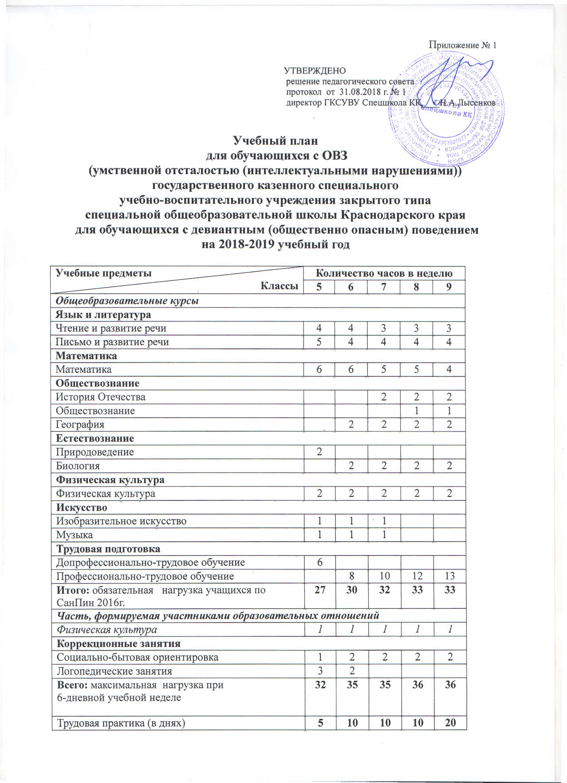
Приложение № 1

УТВЕРЖДЕНО
решение педагогического совета
протокол от 31.08.2018 г. № 1
директор ГКСУВУ Спецшкола КК____Н.А.Лысенков

Учебный план
для обучающихся с ОВЗ
(умственной отсталостью (интеллектуальными нарушениями))
государственного казенного специального
учебно-воспитательного учреждения закрытого типа
специальной общеобразовательной школы Краснодарского края
для обучающихся с девиантным (общественно опасным) поведением
на 2018-2019 учебный год

Учебные предметы  Классы | Количество часов в неделю
Учебные предметы  Классы | 5 | 6 | 7 | 8 | 9
Общеобразовательные курсы
Язык и литература
Чтение и развитие речи | 4 | 4 | 3 | 3 | 3
Письмо и развитие речи | 5 | 4 | 4 | 4 | 4
Математика
Математика | 6 | 6 | 5 | 5 | 4
Обществознание
История Отечества |  |  | 2 | 2 | 2
Обществознание |  |  |  | 1 | 1
География |  | 2 | 2 | 2 | 2
Естествознание
Природоведение | 2
Биология |  | 2 | 2 | 2 | 2
Физическая культура
Физическая культура | 2 | 2 | 2 | 2 | 2
Искусство
Изобразительное искусство | 1 | 1 | 1
Музыка | 1 | 1 | 1
Трудовая подготовка
Допрофессионально-трудовое обучение | 6
Профессионально-трудовое обучение |  | 8 | 10 | 12 | 13
Итого: обязательная нагрузка учащихся по СанПин 2016г. | 27 | 30 | 32 | 33 | 33
Часть, формируемая участниками образовательных отношений
Физическая культура | 1 | 1 | 1 | 1 | 1
Коррекционные занятия
Социально-бытовая ориентировка | 1 | 2 | 2 | 2 | 2
Логопедические занятия | 3 | 2
Всего: максимальная нагрузка при  6-дневной учебной неделе | 32 | 35 | 35 | 36 | 36
Трудовая практика (в днях) | 5 | 10 | 10 | 10 | 20

